**软件开发综合实验课程设计**

**中国海洋大学2016年夏季学期**

**（part-2）**

实验要求：

设计并开发一款模拟农场的程序，开发语言不限，具体功能不限。

课题设计：

设计并开发，基于java的web应用-----开心农场

指导教师：贾东宁

说明：part-2针对之前的系统分析，给出详细的数据库设计和系统流程控制、模块划分，并且收集相关素材，并在本部分给出关键部分的效果图。

参与者：

肖年浩 14020031108 14级计算机

刘咏彬 15020031047 15级计算机

签字：

成绩评定：

2016年8月30日星期一

中国海洋大学

# 二、数据库设计

考虑到系统的规模和以后对网络功能的支持以及开发成本的控制，系统采用 [Oracle](http://baike.baidu.com/view/15020.htm) 旗下产品MySql数据库服务器。在其中新建”MyFarm“的数据库。根据系统的要求，经过详细分析设计，结合需求 分析，本系统的数据库的各个数据表的字段定义和说明如下：

ps:数据的编码及网页的编码一律设置为 utf-8

## 1、用户信息表-------users

|  |  |  |  |  |  |  |  |  |
| --- | --- | --- | --- | --- | --- | --- | --- | --- |
| 标题 | 字段名称 | 类型 | 大小 | 读写 | 非空 | 约束 | 默认 | 描述 |
| id | id | int | 5 | w/r | √ |  |  | 字段id号 |
| username | username | vrcahr | 50 | w/r | √ |  |  | 登录用户名 |
| Password | Password | varchar | 50 | w/r | √ |  |  | 登录密码 |
| nickname | nickname | varchar | 50 | w/r |  |  |  | 用户昵称 |
| level | level | int | 4 |  |  |  |  | 用户等级 |
| money | money | int | 4 | w/r |  |  |  | 用户金币 |
| landnum | landnum | int | 4 | w/r |  |  |  | 用户拥有的土地数 |
| unit | unit | varchar | 50 | w/r | √ |  |  | 用户类型 |
| email | email | varvahr | 30 |  |  |  |  |  |
| tel | tel | varchar | 15 |  |  |  |  |  |
| storename | storename | varcahr | 60 |  |  |  |  |  |

对于好友信息表，其实也就是用户信息表，只不过是在显示的时候进行区别一下而已。

## 2、种子信息表-------seeds

|  |  |  |  |  |  |  |  |  |
| --- | --- | --- | --- | --- | --- | --- | --- | --- |
| 标题 | 字段名称 | 类型 | 大小 | 读写 | 非空 | 约束 | 默认 | 描述 |
| id | id | int | 4 | w/r | √ |  |  | 字段id号 |
| seedname | seedname | varchar | 50 | w/r | √ |  |  | 种子名称 |
| owner | owner | varchar | 50 | w/r |  |  |  | 种子是否被种植 |
| belongland | belongland | int | 4 | w/r |  |  |  | 所属土地编号 |
| needtime | needtime | int | 4 | w/r | √ |  |  | 成熟所需时间 |
| planttime | planttime | time |  | w/r | √ |  |  | 种植时间 |
| isdie | isdie | boolean |  | w/r | √ |  |  | 是否枯萎 |
| getnum | getnum | int | 4 | w/r | √ |  |  | 每次成熟后可以收获的数量 |
| count | count | int | 4 | w/r | √ |  |  | 还能够收获的次数 |
| fruitname | fruitname | varchar | 50 | w/r | √ |  |  | 成熟后果实的名称 |
| price | price | int | 4 | w/r | √ |  |  | 种子的购买价格 |
| canbuylevel | canbuylevel | int | 4 | w/r | √ |  |  | 种子的购买等级 |
| getexp | getexp | int | 4 | w/r | √ |  |  | 每次种植能到得到的经验 |
| cansteal | cansteal | boolean |  | w/r | √ |  |  | 是否可以偷窃 |
| stealnum | stealnum | int | 4 | w/r | √ |  |  | 每次可以偷取的数目 |

ps：只有成熟的种子才可以被偷窃，偷窃后得到果实。

## 3、收获作物信息表-----fruits

|  |  |  |  |  |  |  |  |  |
| --- | --- | --- | --- | --- | --- | --- | --- | --- |
| 标题 | 字段名称 | 类型 | 大小 | 读写 | 非空 | 约束 | 默认 | 描述 |
| id | id | int | 4 |  |  |  |  | id字段 |
| belongstorename | belongstorename | varchar | 50 |  |  |  |  | 所属仓库名称 |
| owner | owner | varchar | 50 |  |  |  |  | 所属人 |
| fruitname | fruitname | varchar | 50 |  |  |  |  | 果实名称 |
| storetime | storetime | time |  |  |  |  |  | 存入仓库的时间 |
| canstore | canstore | int | 4 |  |  |  |  | 保质期 |
| badtime | badtime | time |  |  |  |  |  | 过期时间 |
| price | price | int | 4 |  |  |  |  | 果实售卖价格 |
| getexp | getexp | int | 4 |  |  |  |  | 售卖可以得到的经验 |
| isdie | isdie | boolean |  |  |  |  |  | 是否腐烂 |
| fertilizername | fertilizername | varchar | 50 |  |  |  |  | 腐烂后形成的肥料名称 |

ps:植物腐败后，成为化肥的一种，这里不赘加施肥可以获得的经验值

## 4、化肥基本信息表----fertilizers

|  |  |  |  |  |  |  |  |  |
| --- | --- | --- | --- | --- | --- | --- | --- | --- |
| 标题 | 字段名称 | 类型 | 大小 | 读写 | 非空 | 约束 | 默认 | 描述 |
| id | id | int | 4 |  |  |  |  | id字段 |
| owner | owner | varchar | 50 |  |  |  |  | 所属人 |
| fertilizername | fertilizername | varchar | 50 |  |  |  |  | 化肥名字 |
| price | price | int | 4 |  |  |  |  | 售价 |
| reducetime | reducetime | int | 4 |  |  |  |  | 减少的成熟时间 |
| getexp | getexp | int | 4 |  |  |  |  | 施肥可以得到的经验值 |

## 5、土地基本信息表------land

|  |  |  |  |  |  |  |  |  |
| --- | --- | --- | --- | --- | --- | --- | --- | --- |
| 标题 | 字段名称 | 类型 | 大小 | 读写 | 非空 | 约束 | 默认 | 描述 |
| id | id | int | 4 |  |  |  |  | id字段 |
| landname | landname | int | 4 |  |  |  |  | 土地名字（用1，2，3来区别） |
| owner | owner | varchar | 50 |  |  |  |  | 所属人 |
| hasplant | hasplant | boolean | 1 |  |  |  |  | 是否种植作物 |
| plantname | plantname | varchar | 50 |  |  |  |  | 种植作物的名称 |
| landreducetime | landreducetime | int | 4 |  |  |  |  | 其他原因导致的土肥力的变化 |
| grassnum | grassnum | int | 4 |  |  |  |  | 杂草数目 |
| pestnum | pestnum | int | 4 |  |  |  |  | 害虫数目 |

## 6、工具基本信息-----tools

|  |  |  |  |  |  |  |  |  |
| --- | --- | --- | --- | --- | --- | --- | --- | --- |
| 标题 | 字段名称 | 类型 | 大小 | 读写 | 非空 | 约束 | 默认 | 描述 |
| id | id | int | 4 |  |  |  |  | id字段 |
| owner | owner | varchar | 50 |  |  |  |  | 所属人 |
| toolname | toolname | varchar | 50 |  |  |  |  | 工具名称 |
| price | price | int | 4 |  |  |  |  | 工具售价 |
| func | func | int | 4 |  |  |  |  | 工具的功能 |

ps：我们对工具的功能做如下规定：

1：除草

2：增加肥力并清理土地

3：松土（加快作物成熟+除草）

4：浇水

5：杀虫

## 7、商店基本信息表

### 7.1------shop1 存放文字信息

|  |  |  |  |  |  |  |  |  |
| --- | --- | --- | --- | --- | --- | --- | --- | --- |
| 标题 | 字段名称 | 类型 | 大小 | 读写 | 非空 | 约束 | 默认 | 描述 |
| id | id | int | 4 |  |  |  |  | id字段 |
| state | state | int | 4 |  |  |  |  | 当前文字内容所属类别 |
| text | text | text | varchar | 1000 |  |  |  | 公告内容 |

### 7.2------shop2存放商品信息（种子）

### 7.3------shop3 存放商品信息（化肥）

### 7.4------shop4 存放商品信息（工具）

这三张表格具有相同的性质，只是表名称的不同，所以我们这里只给出其中的一个表格

|  |  |  |  |  |  |  |  |  |
| --- | --- | --- | --- | --- | --- | --- | --- | --- |
| 标题 | 字段名称 | 类型 | 大小 | 读写 | 非空 | 约束 | 默认 | 描述 |
| id | id | int | 4 |  |  |  |  | id字段 |
| kind | kind | varchar | 50 |  |  |  |  | 商品类型，可据此找到要查找的表 |
| goodname | goodname | varchar | 50 |  |  |  |  | 商品名称 |
| goodprice | goodprice | int | 4 |  |  |  |  | 商品价格 |
| info | info | text |  |  |  |  |  | 商品功能等介绍 |

ps：商品的价格及其他信息可以通过对应物品的表格直接去查找

## 8、仓库基本信息表

### 8.1------store1 存放物品信息（种子）

### 8.2------store2 存放物品信息（化肥）

### 8.3------store3 存放物品信息（工具）

### 8.4------store4 存放物品信息（果实/收获物）

同理，这里的三张表的需求也是十分相似的，我们只给出一个表格

|  |  |  |  |  |  |  |  |  |
| --- | --- | --- | --- | --- | --- | --- | --- | --- |
| 标题 | 字段名称 | 类型 | 大小 | 读写 | 非空 | 约束 | 默认 | 描述 |
| id | id | int | 4 |  |  |  |  | id字段 |
| kind | kind | varchar | 50 |  |  |  |  | 商品类型，可据此找到要查找的表 |
| owner | owner | varchar | 50 |  |  |  |  | 所有者名称，据此确定仓库归属者 |
| storename | storename | varchar | 50 |  |  |  |  | 仓库名称，我们默认设置为ownerstore，这样以唯一确认所属仓库 |
| goodname | goodname | varchar | 50 |  |  |  |  | 商品名称 |
| goodnum | goodnum | int | 4 |  |  |  |  | 商品数量 |
| goodprice | goodprice | int | 4 |  |  |  |  | 商品价格 |
| info | info | text |  |  |  |  |  | 商品功能等介绍 |

# 三、系统流程分析及模块划分

### 3.1登录模块

用户登录模块，负责验证系统中各级别用户的登录信息，不根据不同的用户跳转到不同的页面。

系统登录模块要求，首先有一个主页面，可以显示最近的活动公告，显示明星农场的排名，点击之后可以查看明星农场。

然后对应注册用户可以登录系统，验证用户名和密码正确后，根据不同的用户类型跳转到不同的界面。

对于未注册用户，进入注册页面，设置用户名、密码、昵称（流程图中忘记给出。。）、电话、邮箱。应该可以验证邮箱，作为找回密码的依据。注册成功之后，自动跳转到玩家主页。如图3-1-1所示。

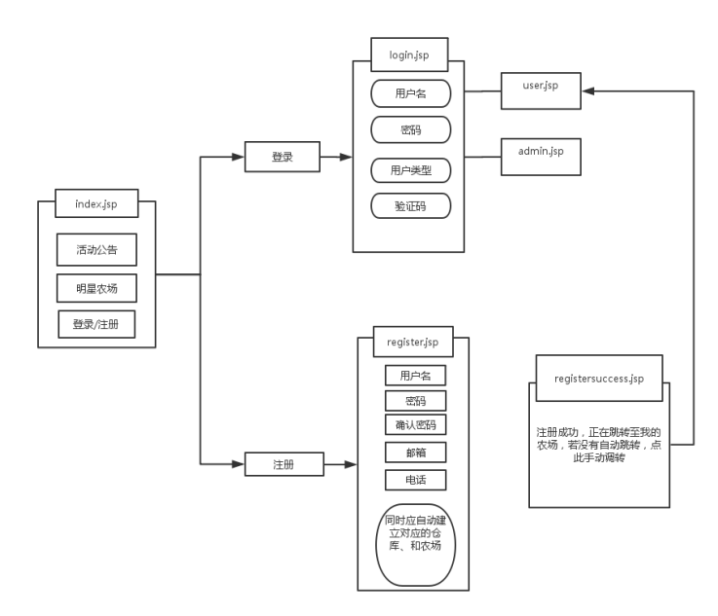

图3-1-1：登录模块流程

### 3.2玩家功能模块

玩家功能模块，要求玩家可以查看自己的个人信息，包括：昵称、金币、经验值、修改个人信息、修改密码等功能。并提供“我的仓库”超链接，“去商店看看”超链接，“我的好友”超链接，“我的农场”超链接。

对于修改个人信息，其实于用户注册界面相差不大（注册按钮==>确认修改按钮），另外，在提供单独修改密码的页面。如图3-2-1所示。

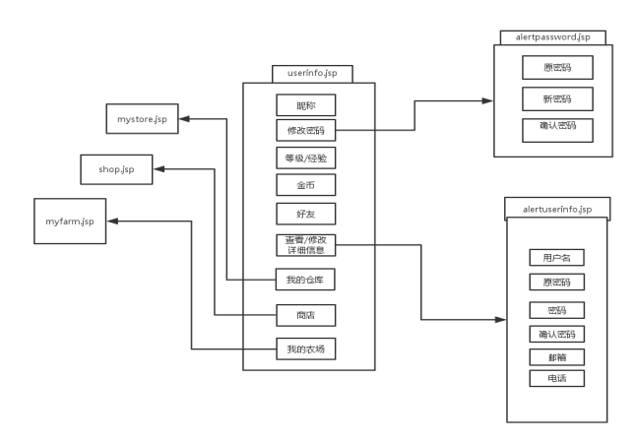

图3-2-1玩家信息

### 3.3仓库模块

仓库用于存放玩家的物品，可以按类别显示玩家的不同物品。要求：显示玩家物品名称、物品数量，物品售价和物品介绍。

此外，玩家应该可以在仓库中查看自己的全部物品。并且可以卖出对应的物品。

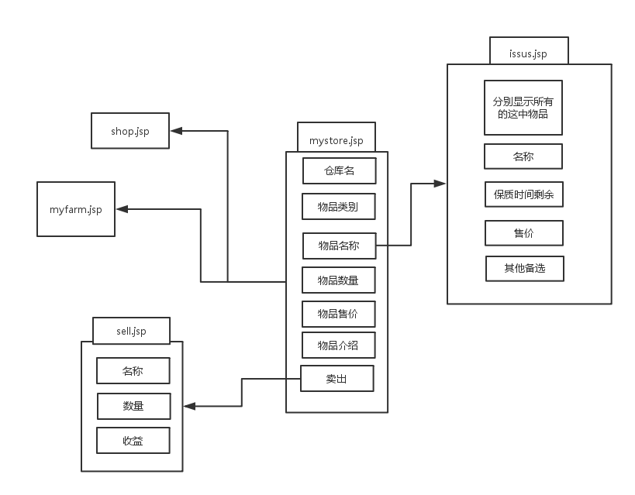

图3-3-1仓库模块流程

### 3.4商店模块流程

商店是玩家购买物品和查看系统公告的地方（关于商品的公告），所以商店要求：

应该有两个界面.

一个是展示公告的界面，另一个是展示商品的页面。同时，要求商店中商品的数量是不限量的，对于每一种商品，应该给出商品名称和售价、种植/使用商品所得到的经验值以及商品介绍。

同时，玩家应该可以在商店购买物品，并且购买到的物品存放到玩家仓库中去。商店模块流程如图3-4-1所示：

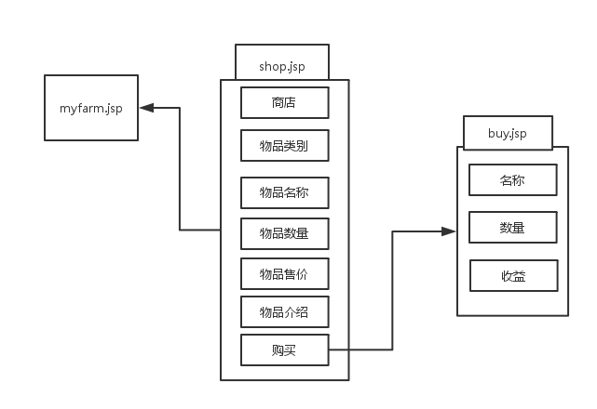

图

3-4-1商店模块流程

### 3.5农场模块

农场模块是游戏的核心模块，也是模拟农场的精华部分。对这一模块的功能要求：

1、玩家可以在已有的土地上种植。

2、当土地种植之后，玩家可以收获成熟的植物，收获果实至仓库。

3、收获之后的土地留有植物残骸，有残骸的土地没法播种。通过打理土地可以清楚残骸（姑且这么叫吧），土地可以在此播种。

4、植物收获之前，可以通过化肥、浇水等操作加快植物成熟的速度。

5、植物成长过程中，农场土地可能生长杂草、害虫，都会减缓植物成熟的时间，并且导致作物减产。

6、对土地使用工具，可以增加土壤肥力，加快作物成熟。

农场模块如图3-5-1所示。

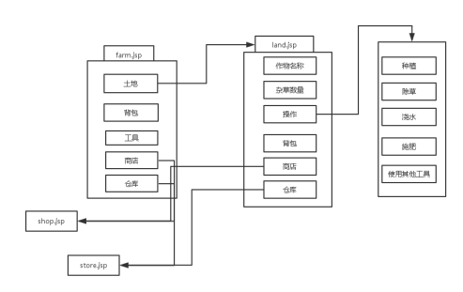

图3-5-1农场模块流程

### 3.6管理员模块

管理员总共有三大功能，分别为：

1. 针对商店：

@1 增删公告

@2 增删种子、化肥、工具

1. 针对玩家：

@1 查看玩家信息

@2 对玩家封号、禁言

1. 针对系统：

@1 发布全服公告

@2 查看系统内任意信息

管理员模块如图3-6-1所示。

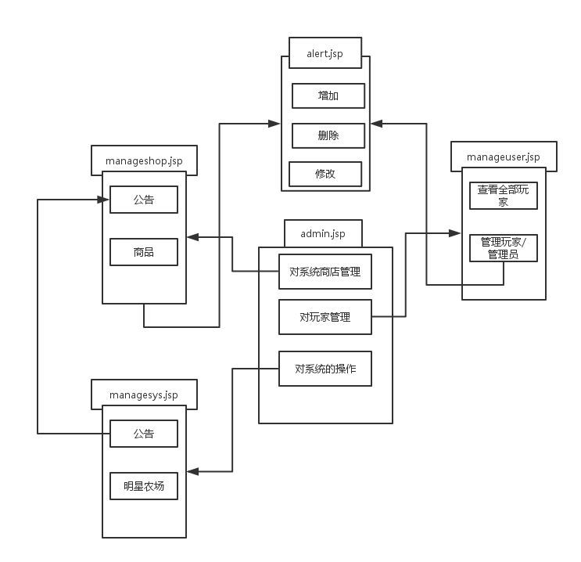

图3-6-1管理员流程图

# 四、游戏规则设计及游戏物品设计

## 4.1

### 4.1.1作物生长周期

|  |  |
| --- | --- |
| 作物状态 | 对应时间 |
| 种子 | 0～10% |
| 发芽 | 10%～20% |
| 小叶 | 20%～40% |
| 开花 | 40%～70% |
| 结果 | 70～100% |
| 枯萎 | 120%～150% |

种子生长时间 ：t =已种植时间+10%*化肥增量+1%*浇水增量+5%*土地管理增量+%3*灾害增量+%8*季节增量

其中，灾害增量为负值。

### 4.1.2季节说明

一年 394200 s

1. 134100 s

每年三个季节。

## 4.2商品类型

### 4.2.1种子

|  |  |  |  |  |  |  |  |
| --- | --- | --- | --- | --- | --- | --- | --- |
| 名称（中） | 收获果实 | 成熟时间 | 收获次数 | 购买等级 | 售价 | 经验 | 季节 |
| 萝卜 | 成熟萝卜 | 500 | 2 | 1 | 5/颗 | 3/颗 | 春 |
| 茄子 | 成熟茄子 | 750 | 2 | 1 | 7/颗 | 5/颗 | 秋 |
| 菠菜 | 成熟菠菜 | 750 | 3 | 1 | 6/颗 | 4/颗 | 夏 |
| 小麦 | 成熟小麦 | 1000 | 2 | 1 | 10/颗 | 10/颗 | 夏 |
| 杂草 | 枯草 | 300 | 1 | 1 | 3/颗 | 4/颗 | 无 |
| 恶魔果实 | 神圣*恶魔果实 | 1 | 1 | 10 | 0/颗 | 1000/颗 | 春秋夏 |

### 4.2.2工具

|  |  |  |  |
| --- | --- | --- | --- |
| 名称 | 售价 | 时间增量 | 经验 |
| 锄头 | 100 | 10 | 2 |
| 水壶 | 92 | 2 | 0.2 |
| 杀虫剂 | 50 | 10 | 1 |
| 铲子 | 30 | 5 | 3 |

### 4.2.3化肥

|  |  |  |  |
| --- | --- | --- | --- |
| 名称 | 售价 | 时间增量 | 经验 |
| 果实腐烂物 | 0/玩家自己制成 | 10 | 1 |
| 小化肥 | 10 | 15 | 2 |
| 氮肥 | 15 | 20 | 4 |
| 全能肥 | 30 | 50 | 10 |
| 恶魔便便 | 100 | +无穷（直接催熟） | 100 |

# 五、程序实现部分

## 5.1相关技术及搭建环境与使用环境

### 5.1.1相关技术：

` 网站后台使用Java语言编写，采用servlet+jsp+javabea的开发模式。

数据库使用mysql，并且依照（二）提到的数据库设计创建数据库。

网站前端使用html+css+js的设计模式。在实现网站的基本功能的基础上，增加人机友好的界面环境。

### 5.1.2环境说明

#### 5.1.2.1开发环境

系统环境：开发系统环境为windows 8.1 64位系统

jdk版本：1.8.0.65

Java(TM)SE Runtime Environment(build 1.8.0_65-b17)

Java HotSpot(TM) 64-Bit Server VM(build 25.65-b01,mixed mode)

MySql版本信息：

MySql_server_5.6+MySql workBench_6.2

HTML：

/W3C//DTD HTML 4.01 Transitional//EN

CSS：CSS_3

#### 5.1.2.2 系统使用环境

java web项目一贯保持着优良的可移植性的特点。网站的运行环境并无特殊要求。任意浏览器访问服务器均可使用本系统。考虑到系统开发的周期及未来的使用情况，并没有对兼容性做全面兼容性的处理。系统保证在chrome浏览器中一切功能及显示正常。对使用chrome内核的浏览器及其他浏览器既没有兼容性测试，也没有做兼容性处理。

## 5.2系统效果展示

### 5.2.1首页

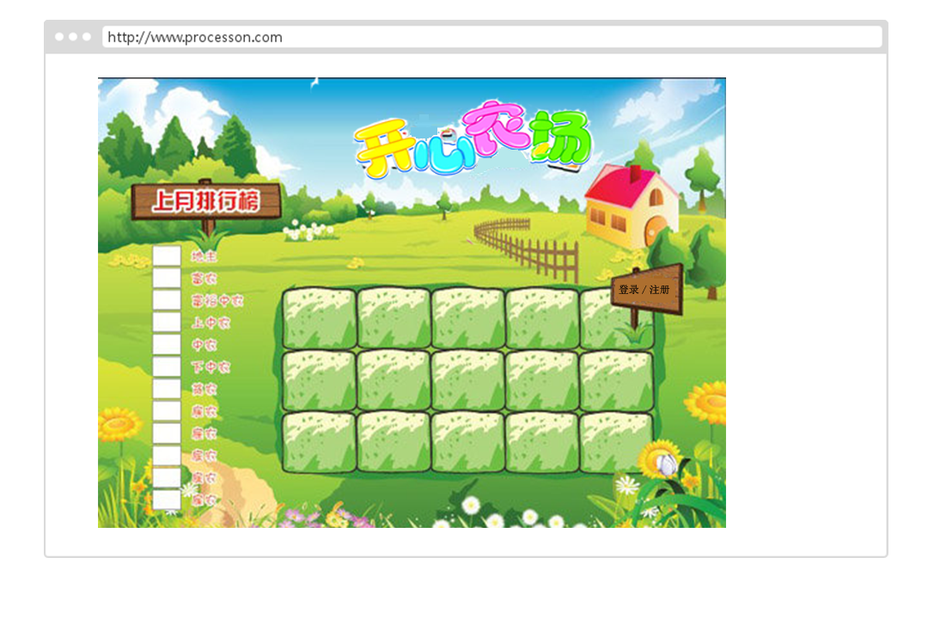

### 5.2.2游戏界面

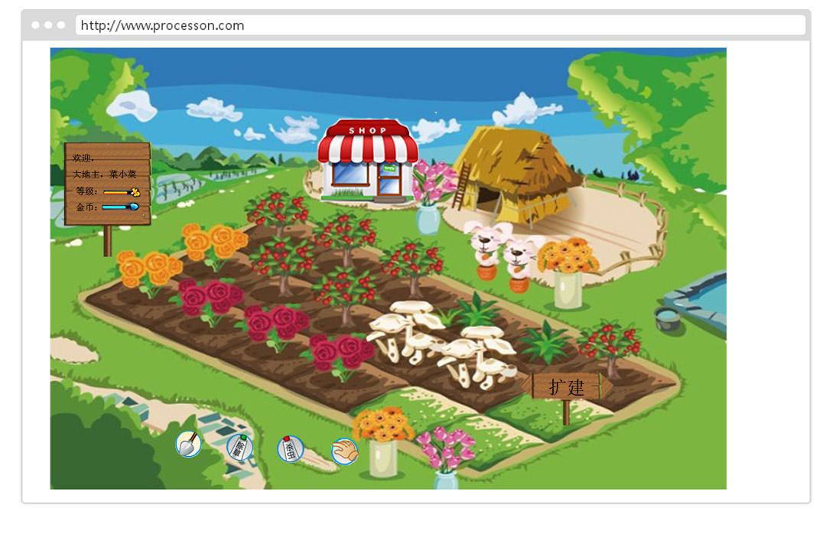

### 5.2.3 商店界面

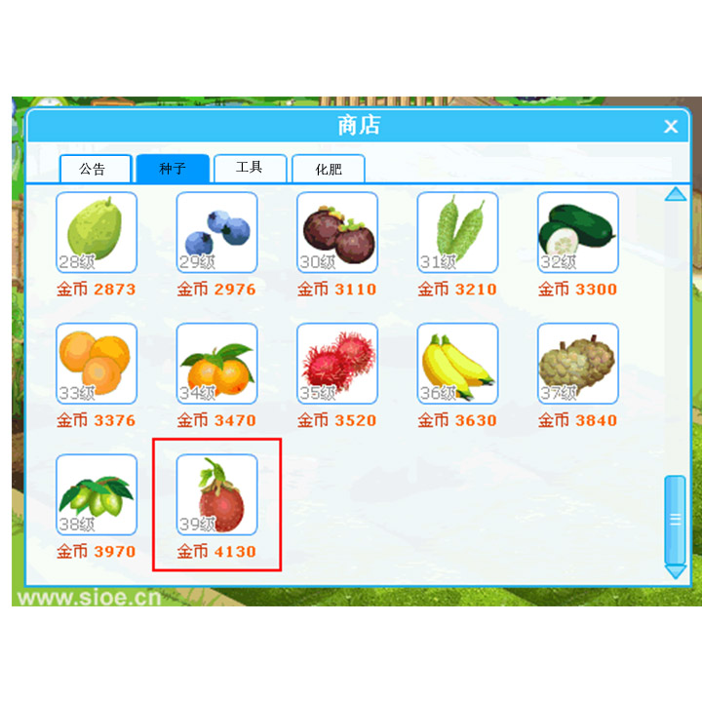

### 5.2.4说明

1、种子及其他素材，由于只涉及一种图像，不再在本设计书中展示。

2、仓库与商店基本类似，不做详细展示

3、次要弹出窗口，仅涉及数量修改等问题，不做详细展示。

## 5.3 其他说明

本设计书项目效果展示仅是项目参与者设计书完成之前的构想，项目实现过程中，难免会有改动，实际成果已最终产品为准。设计书仅供参考。

系统关键类之间的关系及其它代码相关解释不再本设计书中给出，理由如下：

1. 本项目参与者均是边学习相关知识，边进行项目开发，对于项目核心系统的架构，许多想法仍停留在设想之中。
2. 项目参与者对项目部分关键问题的解决仍存在疑虑没有解决，如果给出项目关键代码、类关系说明，可能存在不完整，不合理等问题。
3. 项目参与者仍然按照项目计划进行项目搭建，但此过程中会对不合理之处进行修改，据目前情况来看，会改的面目全非。

故，不在此给出与实际代码构建相关的设计。